Assemblée générale du Conseil Elzéar-Goulet
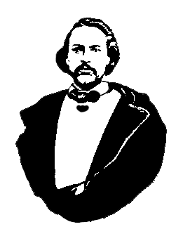
Le Conseil Elzéar-Goulet
Président: Marc Boyer Vice-président: Lucien Croteau Secrétaire: Pauline Turenne Trésorier: Roger Hupé
Ainés: France Lemay et Roland Lavallée Jeunesse: Ashley Lemoine Historien: David Dandeneau Président-sortant: André Carrier
Adresse: 10 – 297 Enfield Cr., Saint- Boniface, Manitoba, R2H 1C1 Téléphone: 204.231.4020 Courriel: info@elzear-goulet.org
Le 20 mars 2013 ◊ 19 h 30 ◊ Salon Sportex USB

Exécutif | Marc Boyer | – Président
 | Lucien Croteau | – Vice-président (absent)
 | Pauline Turenne | – Secrétaire
 | Roger Hupé | – Trésorier
 | André Carrier | – Président-sortant (absent)
 | Roland Lavallée | – Ainé (absent)
 | France Lemay Sibilleau | – Ainée (absente)
 | Ashley Lemoine | – Jeunesse (absente)
 | David Dandeneau | – Historien (absent)

Membres et Invités | Agnès Rémillard | Justin Leclair
 | Evelyn Carrier | Denis Leclair
 | Stéphane Leclair | Gérard Leclair
 | Yves Labrèche | Janelle de Rocquigny

#13-03-20-01 | 1) | Ouverture de la réunion – Marc Boyer  Prière d’ouverture – Evelyn Carrier
#13-03-20-02 | 2) | Adoption de l’ordre du jour  Proposé par Agnès Rémillard  Appuyé par Evelyn Carrier  Adopté
#13-03-20-03 | 3) | Adoption et suivi du procès-verbal du 14 novembre 2012  Proposé par Roger Hupé  Appuyé par Justin Leclair  Adopté
#13-03-20-03.1 | 3.1) | Rénovation de la tombe d’Elzéar-Goulet  Marc résume l’état présent de la tombe. Roger parlera aux gens où il travaille au sujet de refaire le ciment de la tombe. Roger passera au cimetière pour voir l’état de la tombe. Janelle dit que la Cathédrale et le cimetière sont des sites historiques ; il faudra donc procéder avec une attention particulière dans ce dossier. Roger s’informera pour voir si on doit aller de l’avant avec notre projet d’améliorer l’état de la tombe.
#13-03-20-03.2 | 3.2) | Journée familiale au parc Elzéar-Goulet – comité, rencontres, plan  La journée aura lieu la 3e fin de semaine de septembre (peut-être le 22 ?) 2013. Marc a communiqué avec le bureau de Daniel Vandal ; nous n’aurons pas de tentes fournies par la ville. Il faudra que le Conseil s’organise pour louer des tentes. Il faut commencer à avoir des rencontres bientôt pour planifier cet évènement. L’an passé, quelques personnes ont soumis leur nom pour aider à l’organisation de la fête : Rita Michaud, Noëlla Hébert ; France Lemay Sibilleau ; Ashley Lemoine ; Agnès Rémillard ; Evelyn Carrier ; Pauline Turenne ; Julien Desaulniers (représentant de Daniel Vandal). À noter : Julien Desaulniers a été remplacé par Véronique Vrignon.  Evelyn mentionne qu’on devrait passer par les écoles pour faire la promotion de cette activité. Marc a déjà communiqué avec Robert Loiselle qui est très engagé avec les écoles de la DSFM. Il pourrait aider avec le côté promotion dans les écoles.  Marc suggère qu’on communique avec Pork Manitoba qui s’occupe de faire des genres de sandwichs lors d’évènements tels que celui que nous planifiions. Cet organisme a déjà rendu ce service pour « Save Our Seine ». Il faut payer environ 3$/personne pour ce service de nourriture. Marc réitère qu’on doit vendre des billets pour l’évènement, sinon les gens n’y participeront pas.  Il y aura des activités (p. ex., activité culturelle) qui seront organisées et qui seront inscrites sur de petites cartes. On aura des prix à donner aux gens qui auront complété avec succès ces activités. Pauline mentionne que les prix pourraient être achetés de Etchiboy (p. ex., marionnettes de doigts).
#13-03-20-03.3 | 3.3) | Manitoba Lotteries – besoin d’être incorporé pour faire demande  JoAnne Wass a communiqué avec la Manitoba Lotteries pour se renseigner à savoir si le Conseil pourrait prélever des fonds en participant à l’organisation de bingos. Il faut être incorporé pour être admissible à cette activité. Si la MMF est incorporée, est-ce que le Conseil Elzéar-Goulet est incorporé ? Une discussion a eu lieu à ce sujet. Marc suggère qu’on parle à André pour connaitre la réponse à cette question.
#13-03-20-04 | 4) | Rapport financier  Proposé par Roger Hupé  Appuyé par Gérard Leclair  Adopté
#13-03-20-05 | 5) | Affaires nouvelles
#13-03-20-05.1 | 5.1) | Élections 2013 : Vice-président (Lucien Croteau), Trésorier (Roger Hupé) et deux Ainés (France Lemay et Roland Lavallée)  Les élections ont eu lieu à l’assemblée générale annuelle en janvier. Lucien et Roger ont accepté de continuer à occuper les postes respectifs de vice-président et de trésorier. France Lemay Sibilleau a été élue au poste d’ainée et Roland Lavallée continuera à occuper le poste d’ainé.
#13-03-20-05.2 | 5.2) | Entente provinciale : les droits de chasse et de pêche autochtones des Métis maintenant reconnus par la province du Manitoba  Evelyn a apporté des cartes « Schedule A : Recognized Areas For Harvesting » à distribuer aux personnes présentes à la réunion.
#13-03-20-05.3 | 5.3) | Land claims : la Cour Suprême déclare que le gouvernement fédéral n’a pas respecté ses engagements constitutionnels envers les Métis en 1870  À la suite de ses recherches sur ce sujet sur Internet, Marc résume les raisons pour lesquelles la Cour Suprême a accepté de trancher cette question. L’entente en question est constitutionnelle ; donc, le facteur « temps » n’a aucune importance. La Cour Suprême est d’accord que le gouvernement fédéral n’a pas respecté sa part de l’entente.
#13-03-20-05.4 | 5.4) | Auberge du Violon : un grand succès – 1800 visiteurs, 400 au concert des jeunes et au concours des jeunes violoneux  Chaque année, il y a des améliorations à l’Auberge du Violon. Le système de son est quelque chose à améliorer. Les résultats financiers sont encore incertains, mais ça augure bien.  L’aspect franco-métis (p. ex., la musique) est très présent à l’Auberge. L’an prochain, on essaiera de promouvoir l’Auberge auprès des familles.
#13-03-20-05.5 | 5.5) | Facture à payer  Motion : Une facture de 18,87$ soit payée à Marc Boyer pour le goûter de l’assemblée de ce soir.  Proposé par Roger Hupé  Appuyé par Evelyn Carrier  Adopté
#13-03-20-06 | 6) | Tirage 50/50
#13-03-20-07 | 7) | Tirage de prix de présence
#13-03-20-08 | 8) | Ajournement  Proposé par Evelyn Carrier  Adopté  prochaine réunion, le 22 mai 2013

Procès-verbal préparé et soumis par Pauline Turenne : Secrétaire

Signatures :

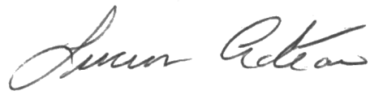
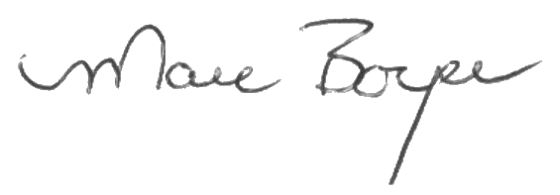
Président Vice-président

